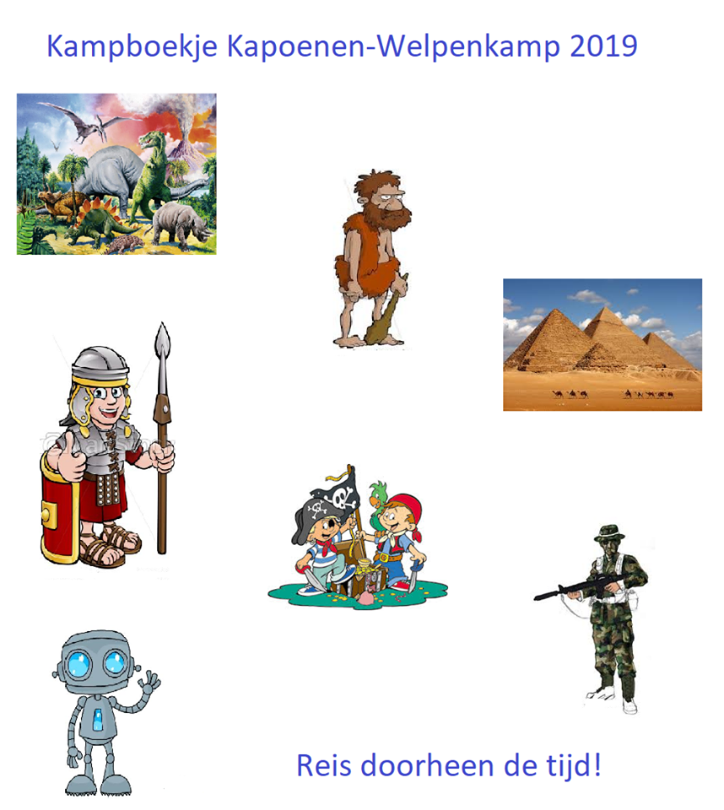

Praktische informatie

Het einde van het scoutsjaar is alweer in zicht… maar niet getreurd want het beste moet nog komen. De 2 tofste takken van de hele scouts gaan in de zomervakantie op een supermegatof kamp! De leiding gaat ervoor zorgen dat het kamp is volgepropt met leuke activiteiten, uitdagende spelen en lekker eten! Het enige dat jullie moeten doen is gewoon meegaan! De buurt die we dit jaar onveilig gaan maken is rond de scoutslokalen van De 5de en 12de in Herentals.
Op het kamp gaan we doorheen de tijd reizen van de oertijd tot de toekomst. Ben dus voorbereid op een ubertoffe trip langs verschillende culturen
Op woensdag 3 juli worden de welpen verwacht om 11 uur in herentals zelf.
Op vrijdag 5 juli worden de kapoenen verwacht op dezelfde plaats.
Helaas is het kamp gedaan voor iedereen op 10 juli en kan je je kapoen of welp uitgeput komen ophalen om 11 uur, weer in herentals.
De kostprijs voor dit kamp bedraagt €150 voor de welpen en €120 voor de kapoenen. (Voor elk extra kind krijg je €10 korting.) De deadline voor het storten is 20 juni 2019! Vanaf dat het geld gestort is, is je kind automatisch ingeschreven om mee te gaan. (vermeld naam kind!)
Het kampgeld kan je enkel overschrijven op de volgende rekeningnummer:
BE 31 7512 0778 5255
Mededeling: “Voornaam + naam + tak, herentals2019”.

Medische fiche

Achteraan deze bundel vinden jullie een medische fiche terug, gelieve deze mee te nemen bij aanvang van het kamp samen met de kids id.
Mocht het nodig zijn medicatie mee te geven op heet kamp, gelieve dit in een handige verpakking (doos of zakje) mee te geven met het eventuele doktersvoorschrift en duidelijke instructies (hoeveelheid, tijdstip, …). Blad hiervoor zit achteraan de medische fiche.

Terugtrekken kampgeld

Een deel van het kampgeld kan worden teruggetrokken van de belastingen of ziekenkas. Dit document kan je aanvragen bij de ziekenkas.

Wat steek ik in mijn valies?

Slaapgerief
-Matras (zelf opblazend) (Geen luchtmatras!!) (Veldbed kan, maar als je dit nog moet aankopen kan je beter een zelf opblazende matras kopen (=thermarest)) (Verschillende modellen te vinden in bv. Decathlon)
-Slaapzak
-Kussen
-Je favoriete knuffel(s)

Wasgerief
-Tandenborstel + tandpasta
-Zeep + Shampoo + kam
-Handdoek
-Washandje

Kleding
-Onderbroeken
-Marcellekes/onderlijfjes
-Kousen
-Zakdoeken
-Sportschoenen
-Sandalen of stevige zomersletsen
-T-shirts
-Zwemgerief + zwembandjes + strandhanddoek (short én speedo voor in zwembad!)
-Warme trui
-Regenjas -Korte & lange broeken
+ een hele lading speelkledij

Allerlei
-Verkleedkleren van je favoriete persoon, gebeurtenis, dier… uit de gesschiedenis (bijvoorbeeld: oude griek/romein, dino, oermens, big bang…) laat je fantasie maar gaan!
-Watergeweer (niet verplicht, want kan kapot gaan!)
-Eetgerief (gamel, bestek & beker)
-2 keukenhanddoeken,
-Strips of boeken voor tijdens de platte rust
-Eventueel een leuk spelletje voor tijdens de platte rust
-Papier, schrijfgerief, postzegels en brieven om thuis te laten weten hoe leuk het er is
(adressen kan je best op voorhand al op de enveloppen schrijven)
-Lege schoendoos (Je kan het al raden! Om een mooie brievenbus van te maken om de leuke brieven van het thuisfront in te verzamelen!)
-Zakje voor vuile was
-Petje, zonnecrème en after-sun
-Rugzakje voor dagtocht

Pas de kleding aan naargelang de weersvoorspellingen. Geef zeker niet de beste kleren mee. Deze worden immers toch vuil van het spelen. Zet ook op alle spullen en kleding je naam, zodat iedereen terug thuiskomt met een volle valies!

Aan het begin van het kamp geef je aan de kampleider (Jasper Van Den Bosch bij kapoenen en akela (Hendrik Diels) bij de welpen) een enveloppe met de naam van de kapoen of welp en daarin:
-Kids-id + gele ziekenkas klever
-Ingevulde medische fiche (achteraan kampboekje)
-5 euro zakgeld

Wat niet in onze valies mag

-

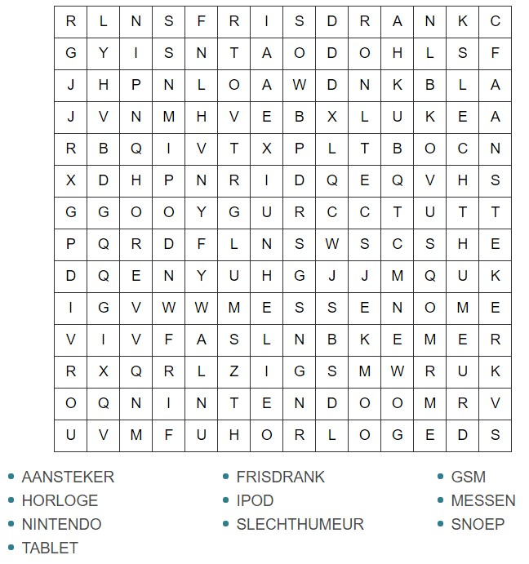

Contact

Voor enkele kapoenen en welpen is het waarschijnlijk de eerste maal dat ze mee op kamp vertrekken. Voor hun ouders is het dus waarschijnlijk ook de eerste keer dat ze hun oogappel enkele dagen moeten missen. We willen echter toch vragen om, uitgezonderd in noodgevallen, niet te bellen en zeker niet op bezoek te komen, anders mag je jouw welp/kapoen direct mee naar huis nemen. Mocht het toch nodig zijn zullen we zelf tijdig contact opnemen.
Als je ons toch dringend moet bereiken kan je dit 24/24u doen op de volgende nummers:
Noodtelefoonnummers:

Kapoenen: (Jasper Van Den Bosch) 0491/55 05 23 Welpen: (Hendrik Diels) 0497/32 17 48

Brieven en kaartjes zijn echter wel geweldig om te krijgen! Voor al deze post slechts één adres:

Scouts 5de en 12de

Wijngaard 10

2200 Herentals

(Naam Kapoen of welp)

Dagplanning van onze reis

Tijdstip | Activiteit | Tijdsstip | Activiteit
08u00 | Opstaan en daarna een gezonde portie ochtendturnen | 16u00 | Vieruurtje  Een lekker en gezonde snack!
09u00 | Lekker ontbijten zodat we heel de dag kunnen spelen We vergeten onze tanden niet te poetsen! | 17u00 | Namiddagactiviteit
10u00 | Ochtendformatie  Vlag oplaten en dagplanning. De reisgids van de dag komt ons vertellen wat er de vorige dag gebeurd is.  Start voormiddagactiviteiten | 18u00 | Avondeten  Van al dat spelen krijg je wel erg veel honger! Tijd voor een lekker warme maaltijd!
11u00 | Voormiddagactiviteit  Elke dag een nieuwe activiteit  zodat jij je super kan amuseren! | 19u00 | Avondactiviteit  Een rustigere activiteit om de dag af te sluiten!
12u00 | Voormiddagactiviteit | 20u00 | Avondactiviteit
13u00 | Middageten  Na al dat spelen gaan we onze maag terug vullen zodat we er in de namiddag terug tegenaan kunnen gaan! | 21u00 | Bedtijd kapoenen  Na een hele dag te ravotten zijn we wel uitgeput, tijd om te gaan slapen! Avondformatie
14u00 | Namiddagactiviteit Ook in de namiddag amusement verzekerd! Misschien komt er bij goed weer wel water bij te pas?! | 21u30 | Bedtijd welpen  Na een hele dag te ravotten zijn we wel uitgeput, tijd om te gaan slapen!
15u00 | Namiddagactiviteit | 22u00 | Slapen

Kapoenenleiding
Jasper Van Den Bosch | A.K.A. Marty Mcfly | Kampleider kapoenen / EHBO verantwoordelijke
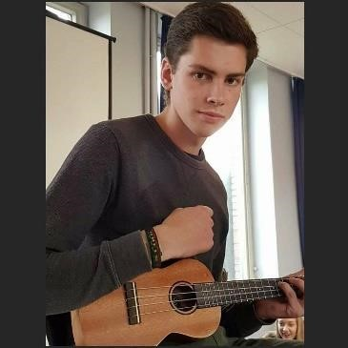 |  | Als een echte komeet gaat hij het kamp in goede banen leiden. Ook verzorgt hij kapoenenwondjes. Altijd klaar om een spel te spelen!
Tuur Cornelissen | A.K.A. Velociraptor | Speelkofferverantwoordelijke
 |  | Alles is altijd netjes opgeruimd met deze dino in de buurt. Hij staat altijd paraat om te spelen met iedereen.
Britt Van Glabbeek | A.K.A Cleopatra | Dj / flitser
 |  | Let op want deze zottebol gaat voor de muziek zorgen. Als ze langskomt kan je alvast je beste pose bovenhalen want ze heeft de camera altijd in aanslag.
Matts Van Glabbeek | A.K.A. Laika | Wekker
 | 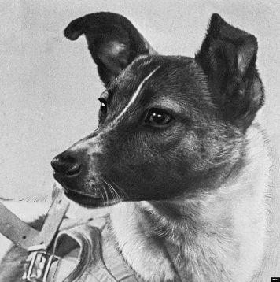 | Het is niet de meest snuggere, maar zamen met zijn vrienden staat hij altijd sterk. Let op! Als jongste van de bende komt hij je steeds wekken, wees dus gewaarschuwd!

Eine Nijs | A.K.A. Artemis | Kampvuurverantwoordelijke
 | 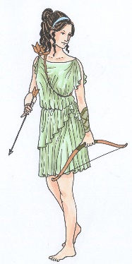 | Deze stoere dame is niet vies van een ruig spel maar kan evenzeer heel lief zijn. Zij gaat ervoor zorgen dat jullie een prachtig kampvuur hebben.

Welpenleiding
Hendrik Diels (Akela) | AKA zwartbaard | Kampleider welpen / speelkofferverantwoordelijke
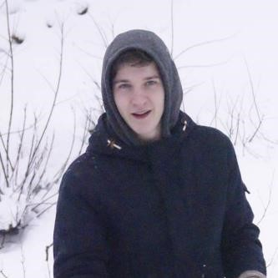 | 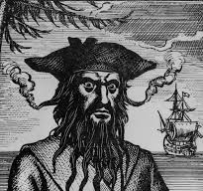 | Deze man is verantwoordelijk voor het goede verloop van het kamp. Hij zorgt ervoor dat iedereen doet wat hij moet doen en alles errond.
Wannes Vloemans (Bagheera) | A.K.A. Jezus Christus | Kampvuurverantwoordelijke / EHBO verantwoordelijke
 |  | Gaat tijdens het kamp rondzoeken naar hout voor ons kampvuur. Daarnaast staat hij ook in voor de verzorging en welzijn van de welpen met zijn magische handen en vooral zijn EHBO koffer.
Sander Van Dijck (Baloe) | A.K.A. kruisvaarder | DJ / flitser / wekker
 |  | Vliegt boordevol energie rond om iedereen een goede dag te bezorgen. Hij staat er dag en nacht om iedereen een leuk kamp te geven. Maar let op, niet te gek want ook neemt hij je foto’s.

Foeriers

Het overheerlijke eten op ons kamp zal geserveerd worden door onze oud-leiding. Die zullen ervoor zorgen dat er elke dag lekker eten op je bord staat! Moest je nu toch iets niet lusten hebben ze ook dit jaar hun jokers bij. Iedereen krijgt in het begin van het kamp 2 jokers. Deze kan je tijdens het kamp inzetten wanneer je het eten echt niet lust. Je moet nog steeds wel een hapje proeven, maar je krijgt hierna een boterham. We raden aan dat je je joker niet afgeeft want op het einde van het kamp geven de fouriers een leuke verrassing voor diegene die hun jokers niet gebruikten, dus denk er zeker goed over na voor je je joker inzet!

Liederen

Avondlied
O Heer, d' avond is neer gekomen, De zonne zonk, het duister klom. De winden doorruisen de bomen, en verre sterren staan alom...
Wij knielen neer om U te zingen, In 't slapend woud ons avondlied. Wij danken U voor wat we ontvingen, wij vragen, Heer verlaat ons niet!

Met Scouts en leiders knielen wij neder, door de stilte weerklinkt onze bêe... Luist'rend fluist'rend kruinen mee, en sterren staren teder...
Geef ons Heer zegen en rust en vrêe!
Leider: “St. Joris Patroonheilige van de scouts”

Allen: “Bid Voor Ons!”

voornaam en naam van het kind/de jongere :
………………………………………………………………………….

i
ndividuele steekkaart

O jongen O meisje geboortedatum : ……../…..…/…..…

lidnummer: ……………………………….....................................................
Met deze individuele steekkaart geven ouders jaarlijks aan de takleiding alle noodzakelijke inlichtingen over hun kind(eren) aangesloten bij een plaatselijke groep van Scouts en Gidsen Vlaanderen. Deze informatie draagt bij aan een veilige en persoonlijke begeleiding van alle leden en wordt vertrouwelijk behandeld door de leidingsploeg. Wanneer er wijzigingen zijn in deze gegevens is het belangrijk om deze te allen tijde aan de leiding door te geven.
Het is noodzakelijk om deze steekkaart op te maken voor iedereen actief in Scouts en Gidsen Vlaanderen binnen de drie eerste weken van het lidmaatschap en te laten handtekenen door de ouders of voogd van alle leden.
Jaarlijks binnen de eerste drie maanden van elk nieuw werkjaar opnieuw na te kijken.
Bij de overgang naar een oudere leeftijdstak wordt een nieuwe steekkaart opgemaakt.
Het is raadzaam deze steekkaart voor elk kamp samen met de ouders na te kijken.
Leid(st)ers kunnen hun eigen gegevens op deze steekkaart zelf invullen en ondertekenen indien meerderjarig

•jaarlijks • invullen door ouders of voogd van leden • vertrouwelijk bewaard door takleiding•

Adres en bereikbaarheid

officieel adres van vader / moeder / voogd (schrappen wat niet past)
straat, nr : ……………………………………………………………………………….…………… postcode : ……………………….…… gemeente: ………………………………………………………… telefoon : …………………………………………………………….……
eventueel tweede adres wanneer het officieel adres niet de (enige) woonplaats is adres van vader / moeder / voogd (schrappen wat niet past) straat, nr : …………………………………………………………………………………………… postcode : ………………………….… gemeente : ….…………………………….…………………….. telefoon : …….……………………………………………………….
eventueel naam van verblijfsinstelling :………………………………………………………………………………………..………… gsm van vader, moeder of voogd : ………………………………………………………………………….……………….………….. gsm van vader, moeder of voogd : …………………………………………………………………………….………………….……..
e-mail van vader, moeder of voogd : …………………………………………………………………….……………………………….

wie contacteren als de ouders niet bereikbaar zijn (zoals op kinderpas -12 jarigen)
naam : …………………………………………………………………………………………………………………………………………………… telefoon/gsm : ……………………………………………………………………………………………….……………………………………… broers of zussen in dezelfde groep?
naam : ………………………………………………………………..…………………………………… tak : ….……………………………… naam : ……………………………………………………………..……………………………………… tak : .…………………………………
naam : ……………………………………………………………..……………………………………… tak : .…………………………………

eventueel belangrijke afspraken vanuit de gezinssituatie (vb. regeling echtscheiding) :
……………………………………………………………………………………………………………………………………………………… ………………………………………………………………………………………………………………………………………………………
………………………………………………………………………………………………………………………………………………………

Deelname aan activiteiten

zaken om rekening mee te houden bij organisatie van activiteiten
onze zoon of dochter kan en mag deelnemen aan alle gewone scoutingactiviteiten op maat van de leeftijdstak (op tocht gaan, spelen, kamperen, … ) :
O ja O nee, deze activiteiten zijn onmogelijk of niet toegestaan :
…………………………………………………………………………………………………………………………………………
…………………………………………………………………………………………………………………………………………
eventuele reden :
…………………………………………………………………………………………………………………………………………
…………………………………………………………………………………………………………………………………………
is er bijzondere aandacht nodig OM RISICO’s TE VOORKOMEN?
O nee O ja
O bij sporten (vb. zwemmen, fietsen, hoogte, rust, …) :
………………………………………………………………………………………………………………………………
O bij hygiëne (vb. zelfstandigheid, allergie, bedwateren, …) :
………………………………………………………………………………………………………………………………
O bij sociale omgang (vb. pesten, heimwee, angsten, slaapwandelen, …) :
……………………………………………………………………………………………………………………………..
O andere beperkingen of zorgen :
………………………………………………………………………………………………………………………………

Medische informatie

Het is verboden om als leid(st)er, behalve EHBO, op eigen initiatief medische handelingen uit te voeren. Ook het verstrekken van lichte pijnstillende en koortswerende medicatie zoals Perdolan, Dafalgan of Aspirine is, zonder toelating van de ouders, voorbehouden aan een arts. Daarom is het noodzakelijk om via het onderstaande kader op deze steekkaart vooraf toestemming van ouders te hebben voor het eventueel toedienen van dergelijke hulp.
Wij geven toestemming aan de leiding om bij hoogdringendheid aan uw zoon of dochter een dosis via de apotheek vrij verkrijgbare pijnstillende en koortswerende medicatie toe te dienen : *
O ja
O nee

* gebaseerd op aanbeveling Kind&Gezin 09.12.2009 – Aanpak van koorts / Toedienen van geneesmiddelen in de kinderopvang onze zoon of dochter moet specifieke medicatie krijgen :
O nee
O ja : zeker bijlage doktersattest medicatie toevoegen!

zijn er ziekten te melden? (vb. astma, suikerziekte , hooikoorts, epilepsie, hart, …) :
O nee
O ja : …………………………………………………………………………………………………………………………….

info over noozakelijke aanpak bij deze aandoening :
…………………………………………………………………………………………………………………………………………
…………………………………………………………………………………………………………………………………………
…………………………………………………………………………………………………………………………………………
onze zoon of dochter moet een bepaald dieet volgen :
O nee
O ja : …………………………………………………………………………………………………………………………….

onze zoon of dochter werd ingeënt tegen klem (tetanus) :
O ja - in welk jaar? : ………………………..………………………………………………………………………………
O nee

bloedgroep: ………………………..………………………………………………………………………………
onze huisarts :
naam : ………………………………………………. telefoon : …………………………………………………………

A
anvullende opmerkingen

onze zoon of dochter mag tijdens de activiteiten worden gefotografeerd voor publicatie in het groepsblad, op een website van scouting, … :
O ja O nee
zijn er bepaalde aspecten waarmee leiding rekening kan houden als de omstandigheden dat toestaan binnen de visie van scouting :
O nee O ja
O op vlak van voeding (vb. vegetariër, halal) :
……………………………………………………………………………………………………………………
O andere aandachtspunten die belang kunnen hebben bij de omgang met ons kind :
……………………………………………………………………………………………………………………
……………………………………………………………………………………………………………………
……………………………………………………………………………………………………………………
Als er iets verandert aan de gezondheidstoestand van uw zoon of dochter na de invuldatum van deze steekkaart, dan vragen wij uitdrukkelijk dit schriftelijk mee te delen en te vermelden bij de jaarlijkse herziening.
vergeet niet de SIS-kaart mee te brengen bij vertrek op meerdaagse activiteiten

Ondergetekende verklaart dat de ingevulde gegevens volledig en correct
zijn

voornaam en naam : ..….…………………………………….………………………………………………………………
ouder / voogd (schrappen wat niet past)
van (voornaam + naam van het kind) : ………………………………………………………………………………. datum : ………………………………….. handtekening : ……………………………………………….

A
kkoord voor jaarlijkse herziening van deze fiche

het is raadzaam om deze steekkaart ook voor de aanvang van een kamp te laten nakijken
datum en handtekening van ouder/voogd:……………………………………………………………. datum en handtekening van ouder/voogd: ……………………………………………………………
bij de overgang naar een oudere leeftijdstak wordt een nieuwe steekkaart opgemaakt
Leiding engageert er zich toe om samen zorg te dragen voor de veiligheid en het welzijn van alle leden. Bij twijfels of vragen hieromtrent is het absoluut wenselijk dat ouders en leiding contact met elkaar opnemen. Wij danken u voor het vertrouwen in Scouts en Gidsen Vlaanderen

ondergetekende, dokter in de geneeskunde,
………………………………………………………………………………………..…………
verklaart hierbij dat (voornaam en naam van het kind/de jongere):
………………………………………………………………………….……………………………………………………………………………………. geboren op:
…………………………………………………………………………….…………………………………………………………………..…….. mag deelnemen aan de jeugdbeweging en volgende medicatie moet toegediend krijgen :
naam geneesmiddel:
…………………………………………………………………………………………………..…….……………………………….
dosering (hoeveelheid en frequentie dag/uur): …..……………………………………………………………………………… wijze van toediening : .…………………………………………………………………………………………….…………………………

O door leiding
O zelfstandig in te nemen
O door verpleegkundige bewaring: (vb.koelkast)
.…………………………………………………………………………………..….…………………………………
doktersattest medicatie

bijlage aan de individuele steekkaart

O door leiding
O zelfstandig
eventuele einddatum van de
behandeling:…………………………………………………………………..….………………………………
waarvoor dient deze medicatie:
………………………………………………………………………………………………………………………. mogelijke bijwerkingen waarmee de leiding rekening dient te houden:
……………………………………………………………………………………………………..…………………………………………………………
schema op keerzijde (vb. bij meerdere voorschriften)

telefoonnummer van de arts: …………………………………………………………………………………………………… opgemaakt te (plaats): ………………………………………… op (datum): ………………………………..…………. handtekening en stempel van de arts:
schema toediening medicatie

naam medicatie | dag | uur | toediening | bewaring | ter behandeling van | bijwerkingen

